CLASE DEPARTAMENT

Creamos la relación uno uno y la unimos con la ciudad
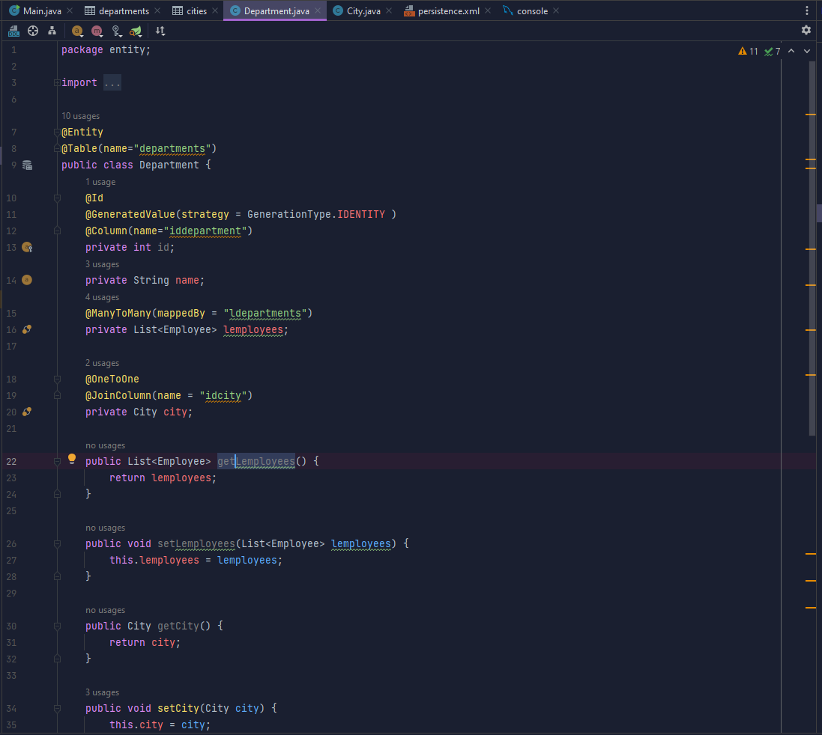

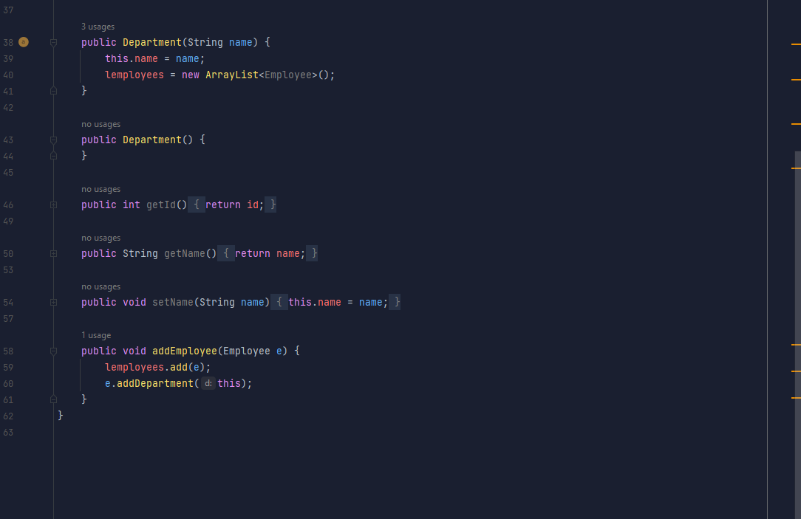

CLASE CITY

Hacemos lo mismo que con department

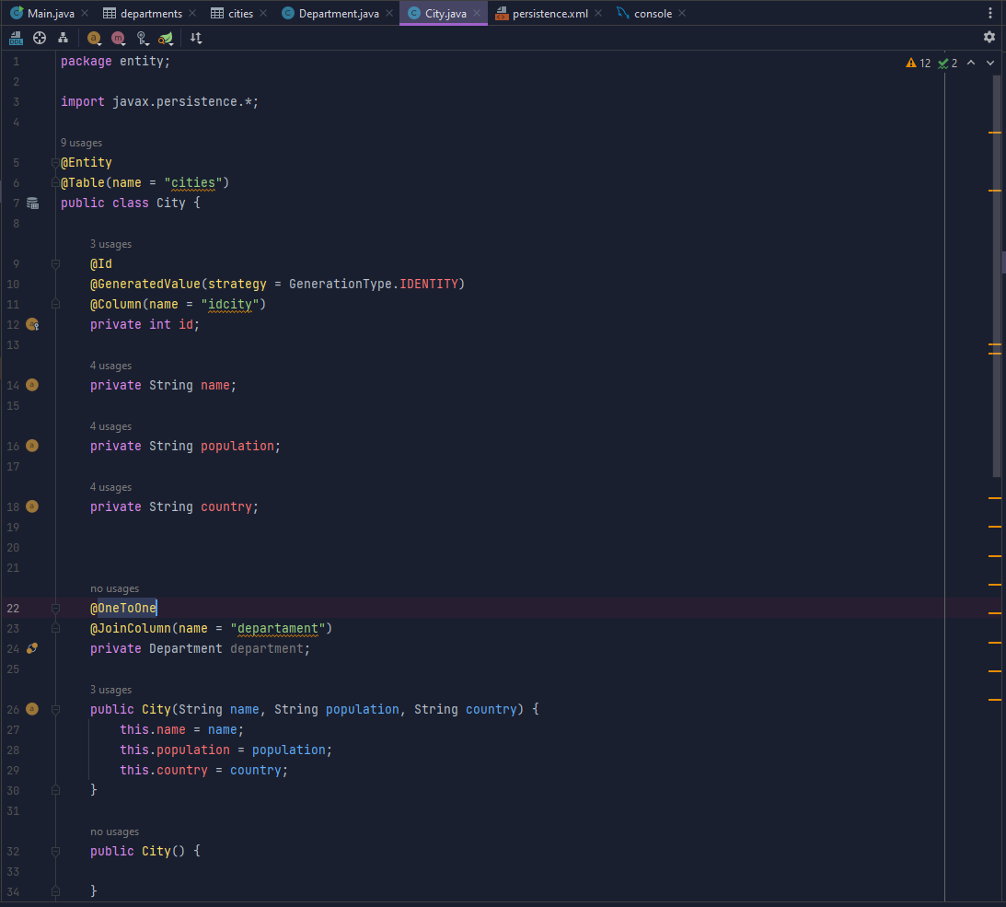

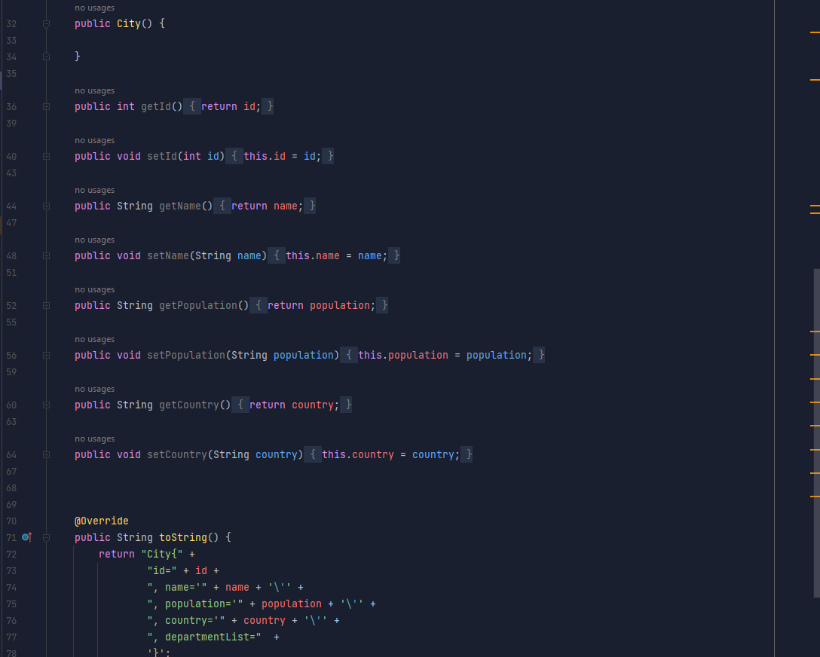

MAIN
Añadimos ciudades y departamentos y le añadimos una ciudad a cada departamento

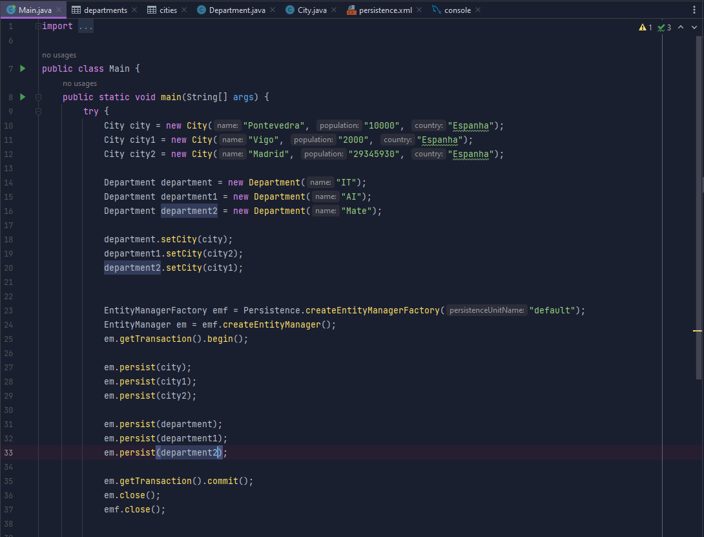

PERSISTANCE

Caambie el usuario, la contraseña y puse update
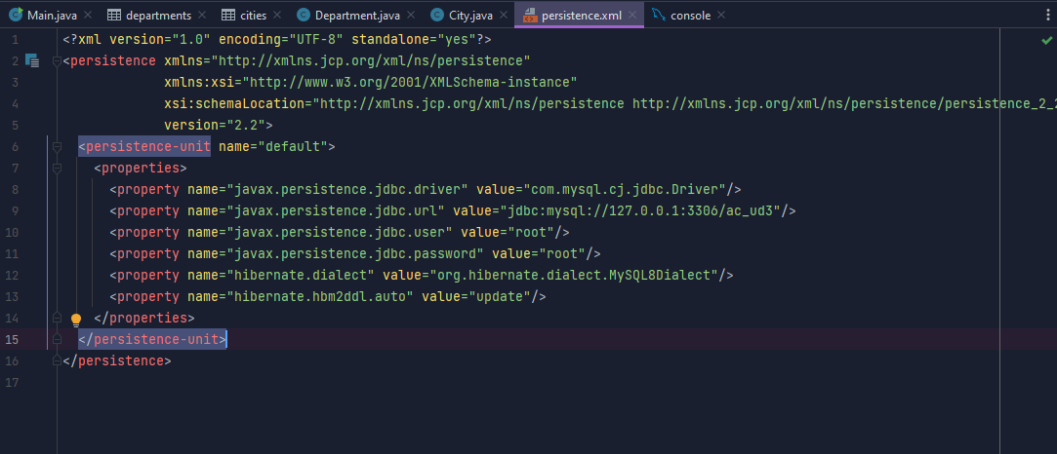

TABLA DEPARTMENT

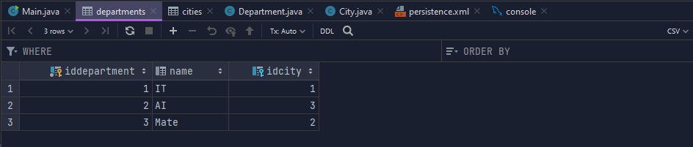

TABLA CITY

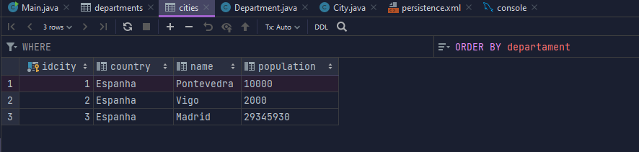

BASE DE DATOS

